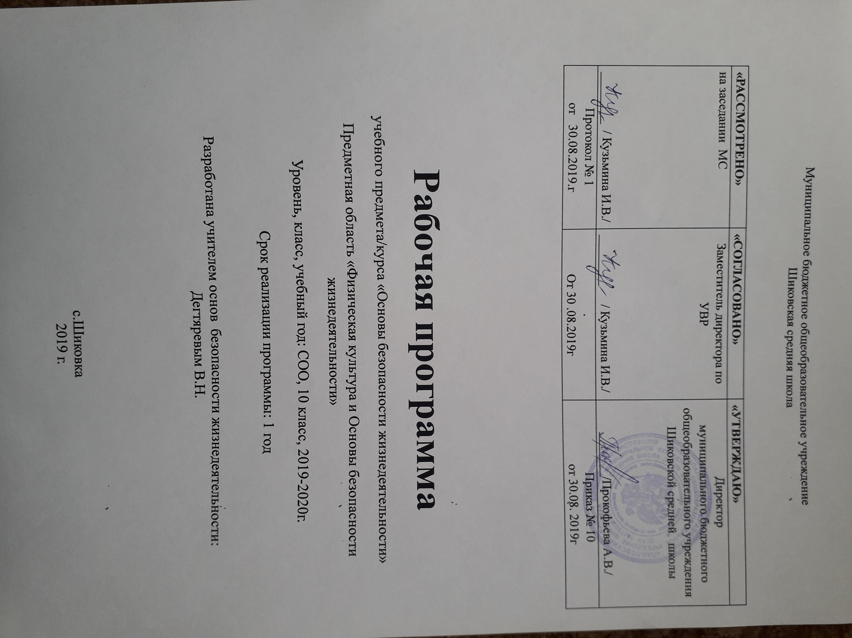

1.Планируемые результаты освоения учебного предмета

Личностные результаты:
- формирование российской гражданской идентичности, патриотизма, уважения к своему народу, чувства ответственности перед Родиной, гордости за свой край, свою Родину, прошлое и настоящее многонационального народа России, уважение государственных символов (герба, флага, гимна);
- формирование гражданской позиции как активного и ответственного члена российского общества, осознающего свои конституционные права и обязанности, уважающего закон и правопорядок, обладающего чувством собственного достоинства, осознанно принимающего традиционные национальные и общечеловеческие гуманистические и демократические ценности;
- готовность к служению Отечеству, его защите;
- сформированность мировоззрения, соответствующего современному уровню развития науки и общественной практики, основанного на диалоге культур, а также различных форм общественного сознания, осознание своего места в поликультурном мире;
- сформированность основ саморазвития и самовоспитания в соответствии с общечеловеческими ценностями и идеалами гражданского общества; готовность и способность к самостоятельной, творческой и ответственной деятельности;
- толерантное сознание и поведение в поликультурном мире, готовность и способность вести диалог с другими людьми, достигать в нём взаимопонимания, находить общие цели и сотрудничать для их достижения;
- развитие навыков сотрудничества со сверстниками, детьми младшего возраста, взрослыми в образовательной, общественно полезной, учебно-исследовательской, проектной и других видах деятельности;
- нравственное сознание и поведение на основе усвоения общечеловеческих ценностей;
- готовность и способность к образованию, в том числе самообразованию, на протяжении всей жизни; сознательное отношение к непрерывному образованию как условию успешной профессиональной и общественной деятельности;
- эстетическое отношение к миру, включая эстетику быта, научного и технического творчества, спорта, общественных отношений;
- принятие и реализацию ценностей здорового и безопасного образа жизни, потребности в физическом самосовершенствовании, занятиях спортивно-оздоровительной деятельностью, неприятие вредных привычек: курения, употребления алкоголя, наркотиков;
- бережное, ответственное и компетентное отношение к физическому и психологическому здоровью, как собственному, так и других людей, умение оказывать первую помощь;
- осознанный выбор будущей профессии и возможностей реализации собственных жизненных планов; отношение к профессиональной деятельности как возможности участия в решении личных, общественных, государственных, общенациональных проблем;
- сформированность экологического мышления, понимания влияния социально-экономических процессов на состояние природной и социальной среды; приобретение опыта эколого-направленной деятельности;
- ответственное отношение к созданию семьи на основе осознанного принятия ценностей семейной жизни.

Метапредметные результаты:
- умение самостоятельно определять цели деятельности и составлять планы деятельности; самостоятельно осуществлять, контролировать и корректировать деятельность; использовать все возможные ресурсы для достижения поставленных целей и реализации планов деятельности; выбирать успешные стратегии в различных ситуациях;
- умение продуктивно общаться и взаимодействовать в процессе совместной деятельности, учитывать позиции других участников деятельности, эффективно разрешать конфликты;
- владение навыками познавательной, учебно-исследовательской и проектной деятельности, навыками разрешения проблем; способность и готовность к самостоятельному поиску методов решения практических задач, применению различных методов познания;
- готовность и способность к самостоятельной информационно-познавательной деятельности, включая умение ориентироваться в различных источниках информации, критически оценивать и интерпретировать информацию, получаемую из различных источников;
- умение использовать средства информационных и коммуникационных технологий (далее – ИКТ) в решении когнитивных, коммуникативных и организационных задач с соблюдением требований эргономики, техники безопасности, гигиены, ресурсосбережения, правовых и этических норм, норм информационной безопасности;
- умение определять назначение и функции различных социальных институтов;
- умение самостоятельно оценивать и принимать решения, определяющие стратегию поведения, с учётом гражданских и нравственных ценностей;
- владение языковыми средствами – умение ясно, логично и точно излагать свою точку зрения, использовать адекватные языковые средства;
- владение навыками познавательной рефлексии как осознания совершаемых действий и мыслительных процессов, их результатов и оснований, границ своего знания и незнания, новых познавательных задач и средств их достижения.

Предметные результаты:
- сформированность представлений о культуре безопасности жизнедеятельности, в том числе о культуре экологической безопасности как о жизненно важной социально-нравственной позиции личности, а также как о средстве, повышающем защищённость личности, общества и государства от внешних и внутренних угроз, включая отрицательное влияние человеческого фактора;
- знание основ государственной системы, российского законодательства, направленных на защиту населения от внешних и внутренних угроз;
- сформированность представлений о необходимости отрицания экстремизма, терроризма, других действий противоправного характера, а также асоциального поведения;
- сформированность представлений о здоровом образе жизни как о средстве обеспечения духовного, физического и социального благополучия личности;
- знание распространённых опасных и чрезвычайных ситуаций природного, техногенного и социального характера;
- знание факторов, пагубно влияющих на здоровье человека, исключение из своей жизни вредных привычек (курения, пьянства и т. д.);
- знание основных мер защиты (в том числе в области гражданской обороны) и правил поведения в условиях опасных и чрезвычайных ситуаций;
- умение предвидеть возникновение опасных и чрезвычайных ситуаций по характерным для них признакам, а также использовать различные информационные источники;
- умение применять полученные знания в области безопасности на практике, проектировать модели личного безопасного поведения в повседневной жизни и в различных опасных и чрезвычайных ситуациях;
- знание основ обороны государства и воинской службы: законодательство об обороне государства и воинской обязанности граждан; права и обязанности гражданина до призыва, во время призыва и прохождения военной службы, уставные отношения, быт военнослужащих, порядок несения службы и воинские ритуалы, строевая, огневая и тактическая подготовка;
- знание основных видов военно-профессиональной деятельности, особенностей прохождения военной службы по призыву и контракту, увольнения с военной службы и пребывания в запасе;
- владение основами медицинских знаний и оказания первой помощи пострадавшим при неотложных состояниях (при травмах, отравлениях и различных видах поражений), включая знания об основных инфекционных заболеваниях и их профилактике.

2.Содержание учебного предмета

Раздел 1. «Основы комплексной безопасности».
Тема 1. Обеспечение личной безопасности в повседневной жизни.
Автономное пребывание человека в природной среде. Добровольная и вынужденная автономия. Способы подготовки человека к автономному существованию.
Обеспечение личной безопасности на дорогах. Правила безопасного поведения на дорогах пешеходов и пассажиров. Общие обязанности водителя.
Пожарная безопасность. Права и обязанности граждан в области пожарной безопасности. Правила личной безопасности при пожаре.
Обеспечение личной безопасности на водоемах в различное время года. Безопасный отдых у воды. Соблюдение правил безопасности при купании в оборудованных и необорудованных местах.
Обеспечение личной безопасности в различных бытовых ситуациях. Безопасное обращение с электричеством, бытовым газом и средствами бытовой химии. Меры безопасности при работе с инструментами. Безопасность и компьютер.
Обеспечение личной безопасности в криминогенных ситуациях. Наиболее вероятные криминогенные ситуации на улице, в транспорте, в общественном месте, в подъезде дома, в лифте. Правила безопасного поведения в местах с повышенной криминогенной опасностью.
Тема 2. Личная безопасность в условиях чрезвычайных ситуаций.
Чрезвычайные ситуации природного и техногенного характера, причины их возникновения и возможные последствия. Рекомендации населению по правилам безопасного поведения в условиях чрезвычайных ситуаций природного и техногенного характера для минимизации их последствий.
Тема 3.Современный комплекс проблем безопасности военного характера.
Военные угрозы национальной безопасности России. Национальные интересы России в военной сфере, защита ее независимости, суверенитета, демократического развития государства, обеспечение национальной обороны.
Характер современных войн и вооруженных конфликтов. Военный конфликт, вооруженный конфликт, локальная война, региональная война, крупномасштабная война.

Раздел 2.Защита населения Российской Федерации от чрезвычайных ситуаций.
Тема 4. Нормативно-правовая база и организационные основы по защите населения от чрезвычайных ситуаций природного и техногенного характера.
Нормативно-правовая база Российской Федерации в области обеспечения безопасности населения в чрезвычайных ситуациях.
Единая государственная система предупреждения и ликвидации чрезвычайных ситуаций (РСЧС), её структура и задачи.

Раздел 3. Основы здорового образа жизни.
Тема 5. Основы медицинских знаний и профилактика инфекционных заболеваний.
Сохранение и укрепление здоровья – важная часть подготовки молодежи к военной службе и трудовой деятельности. Основные требования, предъявляемые к здоровью гражданина при поступлении его на военную службу. Духовные и физические качества человека, способствующие успешному выполнению обязанностей в профессиональной деятельности.
Основные инфекционные заболевания, их классификация и профилактика.
Тема 6. Здоровый образ жизни и его составляющие.
Здоровый образ жизни как индивидуальная система поведения человека, направленная на сохранение и укрепление его здоровья. Факторы, влияющие на здоровье. Основные составляющие здорового образа жизни.
Биологические ритмы и их влияние на работоспособность. Основные понятия о биологических ритмах человека, профилактика утомления.
Значение двигательной активности и физической культуры для здоровья человека. Необходимость выработки привычки на уровне потребности к систематическим занятиям физической культурой.
Вредные привычки и их социальные последствия. Курение и употребление алкоголя – разновидность наркомании. Наркомания – это практически неизлечимое заболевание, связанное с зависимостью от употребления наркотиков. Профилактика наркомании.

Раздел 4. Основы обороны государства
Тема 7. Гражданская оборона – составная часть обороноспособности страны.
Гражданская оборона - как составляющая обороны государства, предназначение и задачи гражданской обороны по защите населения от чрезвычайных ситуаций мирного и военного времени.
Основные виды и их поражающие свойства. Мероприятия, проводимые по защите населения от современных средств поражения.
Оповещение и информирование населения о чрезвычайных ситуациях мирного и военного времени. Действия населения по сигналам оповещения о чрезвычайных ситуациях.
Инженерная защита населения от чрезвычайных ситуаций мирного и военного времени. Защитные сооружения гражданской обороны. Правила поведения в защитных сооружениях.
Средства индивидуальной защиты. Основные средства защиты органов дыхания, средства защиты кожи. Медицинские средства защиты и профилактики. Правила использования средств индивидуальной защиты.
Организация проведения аварийно-спасательных и других неотложных работ в зоне чрезвычайной ситуации.
Организация гражданской обороны в общеобразовательном учреждении, её предназначение и задачи. План гражданской обороны общеобразовательного учреждения (ООУ). Обязанности учащихся.
Тема 8. Вооруженные Силы Российской Федерации – защитники нашего Отечества.
История создания Вооруженных Сил России.
Памяти поколений – дни воинской славы России, дни славных побед, сыгравших решающую роль в истории государства.
Состав Вооруженных Сил Российской Федерации и управление Вооруженными Силами Российской Федерации.
Тема 9. Виды и рода войск Вооруженных Сил Российской Федерации.
Сухопутные войска (СВ), их состав и предназначение, вооружение и военная техника Сухопутных войск.
Военно-воздушные силы (ВВС), их состав и предназначение, вооружение и военная техника Военно-воздушных сил.
Военно-морской флот (ВМФ), его состав и предназначение, вооружение и военная техника Военно-морского флота.
Ракетные войска стратегического назначения (РВСН), их состав и предназначение, вооружение и военная техника Ракетных войск стратегического назначения.
Воздушно-десантные воска, их состав и предназначение.
Космические войска, их состав и предназначение.
Войска воздушно-космической обороны России.
Войска и воинские формирования, не входящие в состав Вооруженных Сил Российской Федерации.
Тема 10. Боевые традиции Вооруженных Сил России.
Патриотизм и верность воинскому долгу – качества защитника Отечества.
Дружба и войсковое товарищество – основа боевой готовности частей и подразделений.
Раздел 5. Основы медицинских знаний и здорового образа жизни
Сохранение и укрепление здоровья — важная часть подготовки юноши допризывного возраста к военной службе и трудовой деятельности
Здоровье человека, общие понятия и определения. Здоровье индивидуальное и общественное. Здоровье духовное и физическое. Основные критерии здоровья. Влияние окружающей среды на здоровье человека в процессе жизнедеятельности. Необходимость сохранения и укрепления здоровья — социальная потребность общества.
Основные инфекционные заболевания, их классификация и профилактика
Инфекционные заболевания, причины их возникновения, механизм передачи инфекций. Классификация инфекционных заболеваний. Понятие об иммунитете, экстренной и специфической профилактике.
Наиболее характерные инфекционные заболевания, механизм передачи инфекции. Профилактика наиболее часто встречающихся инфекционных заболеваний.
Здоровый образ жизни и его составляющие
Здоровый образ жизни — индивидуальная система поведения человека, направленная на сохранение и укрепление здоровья. Общие понятия о режиме жизнедеятельности и его значение для здоровья человека. Пути обеспечения высокого уровня работоспособности. Основные элементы жизнедеятельности человека (умственная и физическая нагрузка, активный отдых, сон, питание и др.), рациональное сочетание элементов жизнедеятельности, обеспечивающих высокий уровень жизни. Значение правильного режима труда и отдыха для гармоничного развития человека, его физических и духовных качеств.
Биологические ритмы и их влияние на работоспособность человека
Основные понятия о биологических ритмах организма. Влияние биологических ритмов на уровень жизнедеятельности человека. Учет влияния биоритмов при распределении нагрузок в процессе жизнедеятельности для повышения уровня работоспособности.
Значение двигательной активности и физической культуры для здоровья человека
Значение двигательной активности для здоровья человека в процессе его жизнедеятельности. Необходимость выработки привычек к систематическим занятиям физической культурой для обеспечения высокого уровня работоспособности и долголетия.
Физиологические особенности влияния закаливающих процедур на организм человека и укрепление его здоровья. Правила использования факторов окружающей природной среды для закаливания. Необходимость выработки привычки к систематическому выполнению закаливающих процедур.
Вредные привычки, их влияние на здоровье. Профилактика вредных привычек
Вредные привычки (употребление алкоголя и наркотиков, курение) и их социальные последствия.
Алкоголь, влияние алкоголя на здоровье и поведение человека, социальные последствия употребления алкоголя, снижение умственной и физической работоспособности.
Курение и его влияние на состояние здоровья. Табачный дым и его составные части. Влияние курения на нервную и сердечно-сосудистую системы. Пассивное курение и его влияние на здоровье.
Наркотики. Наркомания и токсикомания, общие понятия и определения. Социальные последствия пристрастия к наркотикам. Профилактика наркомании, чистота и культура в быту.
Учащийся должен знать:
основные определения понятия «здоровье» и факторы, влияющие на него;
Учащийся должен уметь использовать приобретенные знания и умения в практической деятельности и повседневной жизни для:
ведения здорового образа жизни;
соблюдения мер профилактики инфекционных заболеваний;
оказания первой медицинской помощи пострадавшим, находящимся в неотложных состояниях;
вызова (обращения за помощью) в случае необходимости соответствующих служб экстренной помощи;
3.Тематическое планирование с указанием количества часов, отводимых на освоение каждой темы

№  раздела,  темы | Наименование разделов, тем | Количество часов
Р - I | Основы комплексной безопасности | 7
Тема 1 | Обеспечение личной безопасности в повседневной жизни | 3
Тема 2 | Личная безопасность в условиях чрезвычайных ситуаций | 2
Тема 3 | Современный комплекс проблем безопасности социального характера | 2
Р - II | Защита населения Российской Федерации от чрезвычайных ситуаций | 1
Тема 4 | Нормативно-правовая база Российской Федерации по обеспечению безопасности личности, общества и государства | 1
Р – III | Основы здорового образа жизни | 3
Тема 5 | Основы медицинских знаний и профилактика инфекционных заболеваний | 1
Тема 6 | Здоровый образ жизни и его составляющие | 2
Р – IV | Основы обороны государства | 10
Тема 7 | Гражданская оборона – составная часть обороноспособности страны | 4
Тема 8 | Виды Вооруженных Сил Российской Федерации – защитники нашего Отечества | 2
Тема 9 | Виды Вооруженных Сил Российской Федерации и рода войск | 3
Тема 10 | Боевые традиции Вооруженных Сил России | 1
Р – V | Основы медицинских знаний и здорового образа жизни | 13
Тема 11 | Здоровье и здоровый образ жизни | 3
Тема 12 | Репродуктивное здоровье женщины и факторы на него влияющие | 3
Тема 13 | Здоровый образ жизни – необходимое условие сохранности репродуктивного здоровья | 3
Тема 14 | Правовые аспекты взаимоотношения полов | 2
Тема 15 | Беременность и уход за младенцем | 1
Контрольная работа |  | 1
Итого |  | 34

